M E G E M L É K E Z É S
J. HAYDN
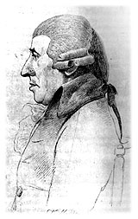
halálának 205. évfordulóján

ISKOLÁNK NÉVADÓJÁRA EMLKEZÜNK
2014. MÁJUS 30-ÁN, (péntek)
DÉLUTÁN 4 ÓRAKOR
A MUZSIKAHÁZ DÍSZTERMÉBEN
(Fertőd, Madách sétány 1.)
AMELYEN FELLÉPNEK
A GALÁNTAI és a FERTŐDI J. HAYDN ZENEISKOLA NÖVENDÉKEI ÉS TANÁRAI.

KÖSZÖNTŐT MOND:
KOCSIS FERENC
polgármester
és
HERCEG ESTERHÁZY ANTAL
______________________________________________________________________________________________________________

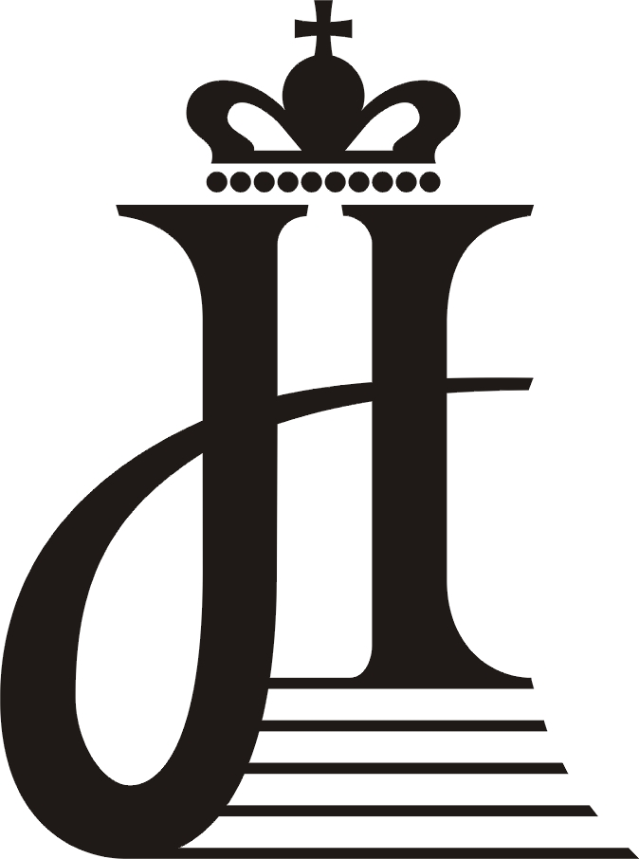
HANGVERSENY
SZERETETTEL MEGHÍVJUK ÖNT ÉS KEDVES CSALÁDJÁT
A J. HAYDN ALAPFOKÚ MŰVÉSZETI ISKOLA NÉVADÓJÁNAK TISZTELETÉRE
RENDEZETT MEGEMLÉKEZÉSRE, A MUZSIKAHÁZ DÍSZTERMÉBE!
IDŐPONTJA: 2014. MÁJUS 30. 16.00 óra
_____________________________________________________________________________________

MŰSOR:

J. Haydn: Megelégedettség a J. Haydn Zeneiskola tanulóiból alakult kórus
J. Haydn: Falusi jókedv Vezényel: Varga Katalin tanárnő
km.: Bak Lilla tanárnő
1. Táncbemutató iskolánk táncművészeti ágának növendékei
2. Orbán György: Tovafutó patak zongora Németh Vivien 2.o.
3. J. Haydn: Német tánc zongora Heiner Bence 3.o.
4. J. Haydn: Német tánc trombita Simon Csanád 5.B.
5. J. S. Bach: g-moll Gavott zongora Szalai Kamilla 7/I. Tk.
6. F. Mendelssohn-Bartholdy: Dal szöveg nélkül zongora Jagadics András 7/I. Tk.
7. M. Haydn: Concerto I. tétel trombita Horváth Marcell 5.B.
8. G. Fr. Händel: d-moll szonáta I., VI. tétel furulya Holper Kristóf 5.B.
9. Hidas Frigyes: Edzésminták 3 tétel trombita Horváth Marcell 5.B.
trombita Simon Csanád 5.B
trombita Czinder Bence 4.o.
bariton Németh Kristóf 4.o.
tuba Kiss Vidor

10. Járdányi Pál: Bolgár ritmusok (négykezes) zongora Jančiková Bianca Csilla
zongora Hasák Edit
11. M. Praetorius: Balett gitár Kontár Orsolya
gitár Viktória Schäfferová
12. Emil Hradecký: Sunny rag fuvola Pöthe Katinka
zongora Farkas Gábor
13. Lorde: Royals előadják a galántai zeneiskola ének tagozatos diákjai
14. Aram Chacsaturjan: Kardtánc (négykezes) zongora Laura Barcziová
zongora Beáta Tomčányiová
15. J. Haydn: Divertimento 3. tétel – Finále Presto zongora trió Gáláns trió (galántai J. Haydn
hegedű, fagott, zongora zeneiskola pedagógusai
_____________________________________________________________________________________
Felkészítő tanárok:
Bertha János: 8
Gál Erzsébet 2, 6
Horváth Ildikó: 3, 5
Kiss Vidor 4, 7, 9
galántai J. Haydn Zeneiskola 10, 11, 12, 13, 14, 15
Máté Andrea: 1

